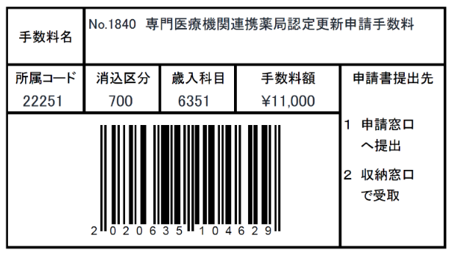

専門医療機関連携薬局認定更新申請書
許可番号及び年月日
認定番号及び年月日
薬局の名称
薬局の所在地
法第６条の３第１項に規定する傷病の区分
法第６条の３第２項第２号に規定する薬剤師の氏名
利用者の心身の状況に配慮する構造設備の概要
利用者の薬剤及び医薬品の使用に関する情報を他の医療提供施設と共有する体制の概要
専門的な薬学的知見に基づく調剤及び指導の業務を行う体制の概要
変更内容 |  | 事項 |  | 変更前 | 変更後
（法人にあつては）
薬事に関する業務に責任を有する役員の氏名
申請者（法人にあつては、薬事に関する業務に責任を有する役員を含む。）の欠格事由 | (1) |  | 法第75条第１項の規定により許可を取り消され、取消しの日から３年を経過していない者
申請者（法人にあつては、薬事に関する業務に責任を有する役員を含む。）の欠格事由 | (2) |  | 法第75条の２第１項の規定により登録を取り消され、取消しの日から３年を経過していない者
申請者（法人にあつては、薬事に関する業務に責任を有する役員を含む。）の欠格事由 | (3) |  | 法第75条第４項又は第５項の規定によりその受けた認定を取り消され、その取消しの日から３年を経過していない者
申請者（法人にあつては、薬事に関する業務に責任を有する役員を含む。）の欠格事由 | (4) |  | 拘禁刑以上の刑に処せられ、その執行を終わり、又は執行を受けることがなくなつた後、３年を経過していない者
申請者（法人にあつては、薬事に関する業務に責任を有する役員を含む。）の欠格事由 | (5) |  | 法、麻薬及び向精神薬取締法、毒物及び劇物取締法その他薬事に関する法令で政令で定めるもの又はこれに基づく処分に違反し、その違反行為があつた日から２年を経過していない者
申請者（法人にあつては、薬事に関する業務に責任を有する役員を含む。）の欠格事由 | (6) |  | 麻薬、大麻、あへん又は覚醒剤の中毒者
申請者（法人にあつては、薬事に関する業務に責任を有する役員を含む。）の欠格事由 | (7) |  | 精神の機能の障害により薬局開設者の業務を適正に行うに当たつて必要な認知、判断及び意思疎通を適切に行うことができない者
申請者（法人にあつては、薬事に関する業務に責任を有する役員を含む。）の欠格事由 | (8) |  | 薬局開設者の業務を適切に行うことができる知識及び経験を有すると認められない者
備 考

上記により、専門医療機関連携薬局の認定の更新を申請します。
年 月 日
法人にあつては、名
称及び代表者の氏名
法人にあつては、主
たる事務所の所在地
氏 名
住 所

広島県知事 様

(注意)
1用紙の大きさは、Ａ４とすること。
2字は、墨、インク等を用い、楷書ではつきりと書くこと。
3法第6条の3第1項に規定する傷病の区分欄には、第10条の3第1項で定める傷病の区分を記載すること。
4利用者の心身の状況に配慮する構造設備の概要欄にその記載事項の全てを記載することができないときは、同欄に「別紙のとおり」と記載し、別紙を添付すること。
5利用者の薬剤及び医薬品の使用に関する情報を他の医療提供施設と共有する体制の概要欄にその記載事項の全てを記載することができないときは、同欄に「別紙のとおり」と記載し、別紙を添付すること。
6専門的な薬学的知見に基づく調剤及び指導の業務を行う体制の概要欄にその記載事項の全てを記載することができないときは、同欄に「別紙のとおり」と記載し、別紙を添付すること。
7第16条の3第1項各号に掲げる事項について変更のあつた日から30日以内にこの更新申請書を提出する場合は、当該変更のあつた事項について、変更内容欄に記載すること。
8第16条の3第3項に掲げる事項についてこの更新申請書を提出する際に変更の予定がある場合は、当該変更の予定がある事項について、変更内容欄に記載すること。
9申請者の欠格事由については、当該事実がないときは、「なし」と記載し、あるときは、(1)、(2)及び(3)欄にあつてはその理由及び年月日を、(4)欄にあつてはその罪、刑、刑の確定年月日及びその執行を終わり、又は執行を受けることがなくなつた場合はその年月日を、(5)欄にあつてはその違反の事実及び違反した年月日を記載すること。また、(7)欄に該当するおそれがある者については、同欄に「別紙のとおり」と記載し、当該申請者に係る精神の機能の障害に係る医師の診断書を添付すること。

